Proje Yapısını Anlama

Django'nun proje yapısını kavramak, web uygulamalarını etkin bir şekilde yönetmek ve optimize etmek isteyen geliştiriciler için çok önemlidir. Django'nun çerçevesi açık, mantıklı ve ölçeklenebilir bir kod organizasyonunu desteklemek için hazırlanmıştır ve uygulamalarında gezinmelerini ve geliştirmelerini kolaylaştırır. Bu kılavuz, Django'nun nasıl yapılandırıldığının daha iyi anlaşılmasını sağlamak için her birinin rollerini ve işlevlerini açıklayarak tipik bir Django projesinin çeşitli bileşenlerini incelemektedir.

# Django Proje Yapısına Genel Bakış

Yeni bir Django projesi başlatıldığında (örneğin, django- admin startproject myproject çalıştırılarak), Django otomatik olarak standart bir dizin yapısı oluşturur. Bu yapının her bir parçasının ne işe yaradığını anlamak, çerçeve ile etkili bir şekilde çalışmanın anahtarıdır.

# Ana Dizin

Projenizin adını taşıyan ana dizin (bu örnekte myproject), projenin adını paylaşan bir alt dizinle birlikte birkaç önemli dosya içerir. İşte tipik içeriğe bir bakış:

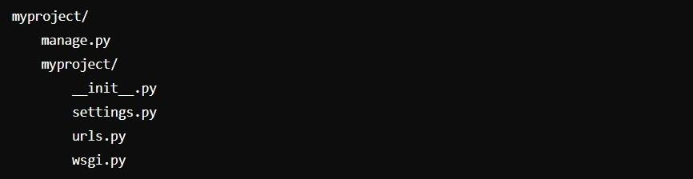

**manage.py**: Bu betik, Django projenizle çeşitli şekillerde etkileşim kurmak için kullanabileceğiniz bir komut satırı yardımcı programıdır, örneğin bir geliştirme sunucusu başlatmak, geçişler oluşturmak veya projenizin veritabanını yönetmek için kullanılır.

**myproject/**: Bu alt dizin, projeniz için gerçek Python paketidir. Python'un URL'ler veya ayarlar gibi modülleri içe aktarmak için baktığı yerdir.

Bu paketin içinde:

**init.py**: Dizini bir Python paketi olarak ilan eden ve içeriğinin

projenizde başka bir yere aktarılmasına izin veren basit bir dosya.

 **settings.py**: Yüklü uygulamalar için yapılandırmalar, veritabanı yapılandırması, ara yazılım kurulumu ve daha fazlası dahil olmak üzere Django projeniz için tüm ayarları içerir.

 **urls.py**: URL kalıplarını tanımlar ve bunları uygun görünümlere yönlendirir. URL'leri ilgili görünüm işlevleriyle eşleştirerek web uygulamanız için bir "içindekiler tablosu" görevi görür.

 **wsgi.py**: WSGI uyumlu web sunucularının projenize hizmet etmesi için bir giriş noktası sağlar. Bu, uygulamanızı üretime dağıtmak için gereklidir.

# Uygulama Dizin Yapısı

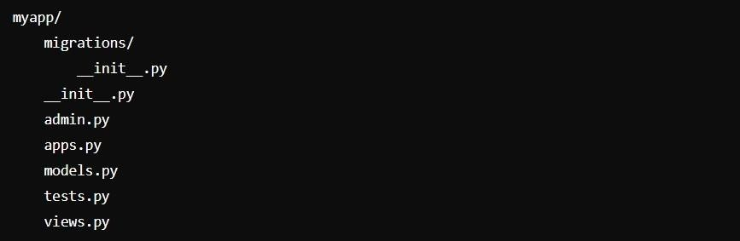Django projeleri, belirli işlevleri yerine getiren ayrı Python paketleri olan uygulamalardan oluşur. Her uygulamanın kendi dizin yapısı vardır:

**migrations/**: Modellerinizi değiştirdiğinizde Django'nun veritabanı şemasını değiştirme yolu olan geçiş dosyalarını depolar.

**admin.py**: Uygulama için yönetici paneli ayarlarını yapılandırır ve Django'nun yerleşik yönetici arayüzü aracılığıyla model verilerini yönetmenize olanak tanır. **apps.py**: Uygulamanın kendisi için yapılandırma ayarlarını içerir ve ayarların farklı uygulamalar arasında farklı tutulmasına yardımcı olur.

**models.py**: Django'nun veritabanı tablolarını otomatik olarak yönetmek için kullandığı veri modellerini (esasen veritabanı düzeni) tanımlar.

**tests.py**: Uygulama için testleri depolar ve kodunuzun bütünlüğünüve güvenilirliğini kontrol etmenizi sağlar.

**views.py**: Uygulamanızdaki istek ve yanıtları işlemek için mantık ve kontrol akışını yönetir. Görünümler modellerden veri alır ve biçimlendirmeyi şablonlara devreder.

# URL Yönlendirmeyi Keşfetme

Django'nun URL'leri esnek bir şekilde yönetme yeteneği, urls.py dosyasında özetlenen bir URL göndericisi aracılığıyla yürütülür. Burada, web isteklerini URL'ye dayalı olarak uygun görünüm işlevlerine yönlendirmek için URL kalıpları tanımlanır:

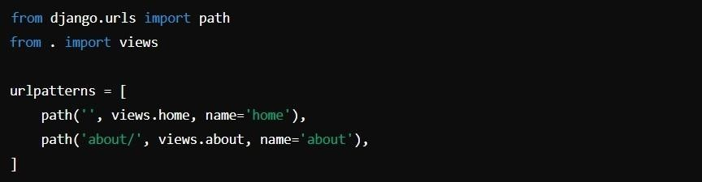

Bu kod parçacığı, URL yollarının uygulama içindeki farklı görünümlere nasıl karşılık geldiğini göstermektedir.

# Sonuç

Django'nun proje yapısını net bir şekilde anlamak, verimli ve ölçeklenebilir web uygulamaları oluşturmayı hedefleyen geliştiriciler için çok önemlidir. Ayarlar ve URL yapılandırmalarından bireysel uygulamaların organizasyonuna kadar her bileşen, çerçevenin mimarisinde ve işlevselliğinde kritik bir rol oynar. Bu yapıya hakim olmak, geliştiricilerin projelerde güvenle gezinmelerini ve Django'nun yeteneklerinden tam olarak yararlanmalarını sağlar.